Carta Patrocinio

Yo, MARIO VENEGAS CÁRDENAS, diputado por el 22° Distrito, Región de La Araucanía, por medio del presente documento, manifiesto mi apoyo y patrocinio a la Iniciativa Juvenil de Ley ‘’Disminución de personas chilenas y extranjeras en situación de calle y hacinamiento’’, propuesta del Colegio San Francisco Javier de Puerto Montt, en el marco del Torneo Delibera 2017, organizado por la Biblioteca del Congreso Nacional.

Dicho proyecto tiene como objetivo principal, encontrar el bienestar habitacional de toda persona que esté presente en el territorio chileno, es decir, inmigrantes y chilenos.

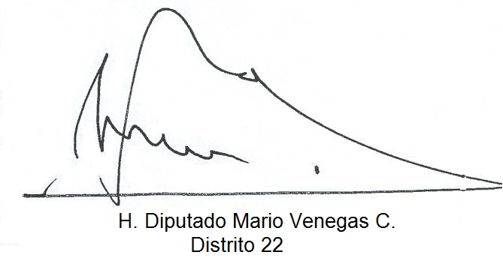

Puerto Montt, 28 de Mayo del 2018.

